**Sau đây là nội dung của file index.html**

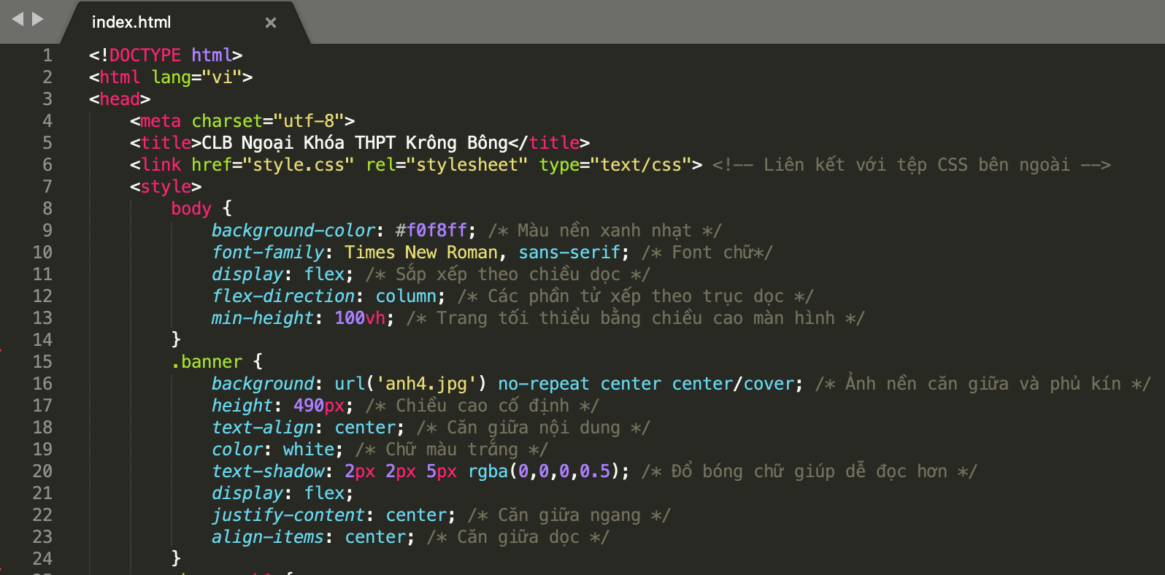

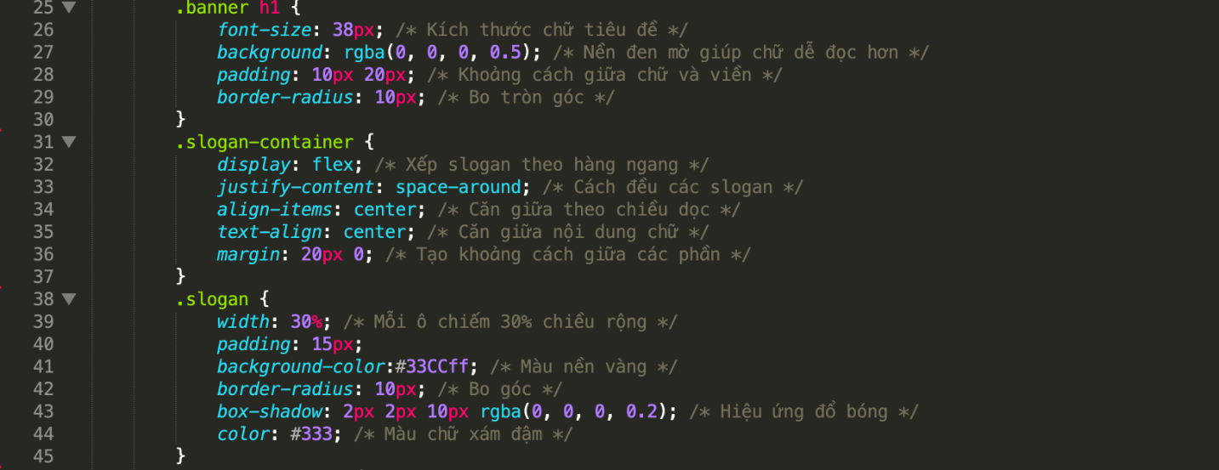

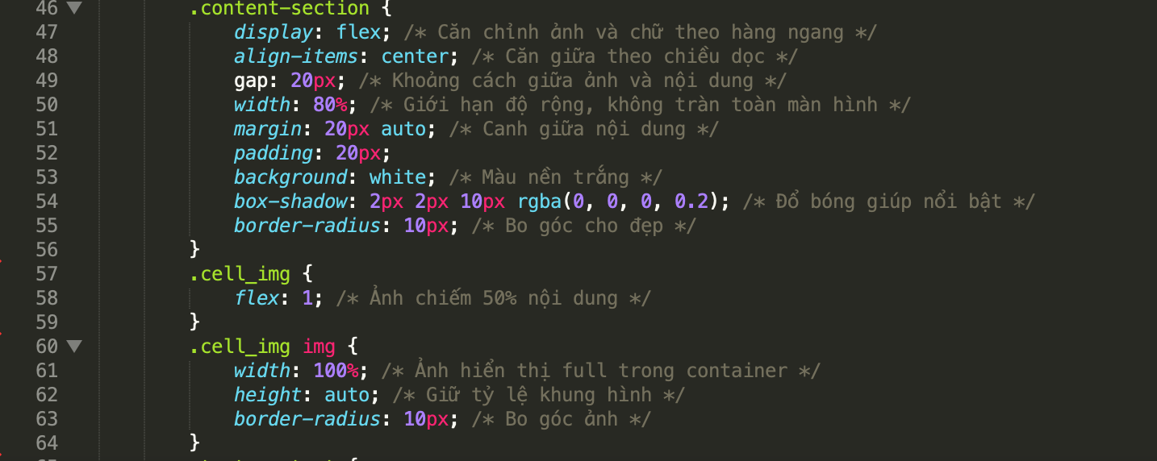

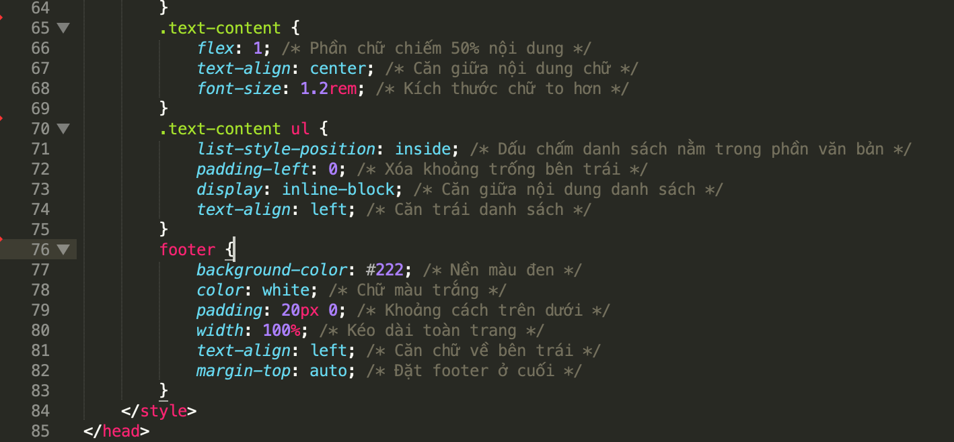

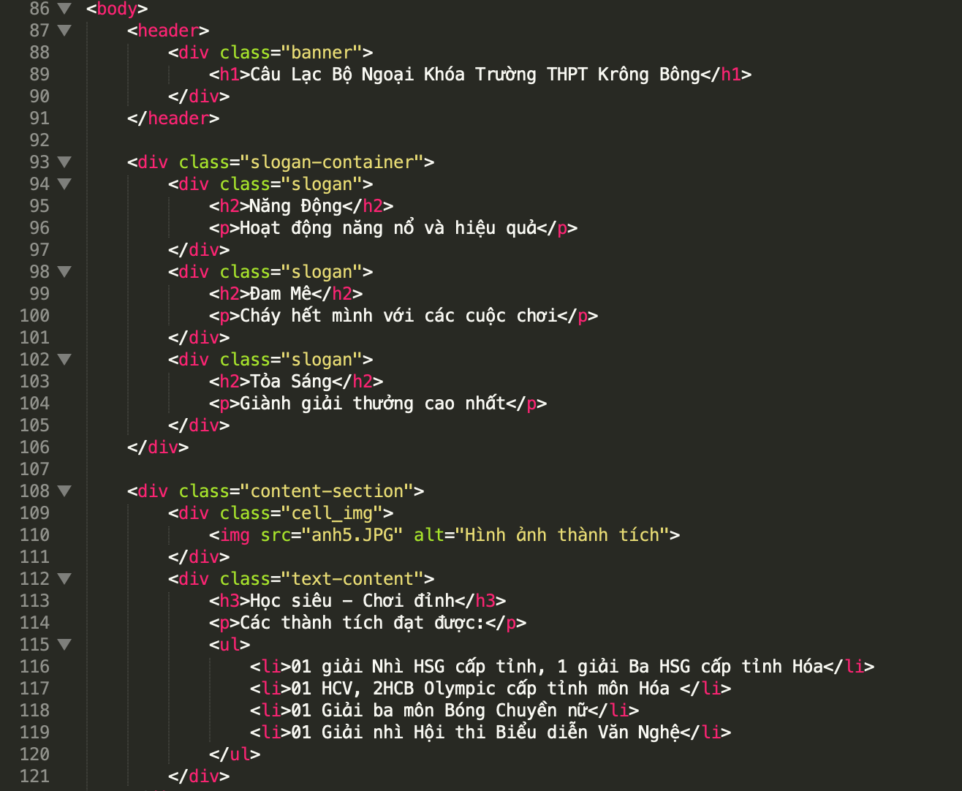

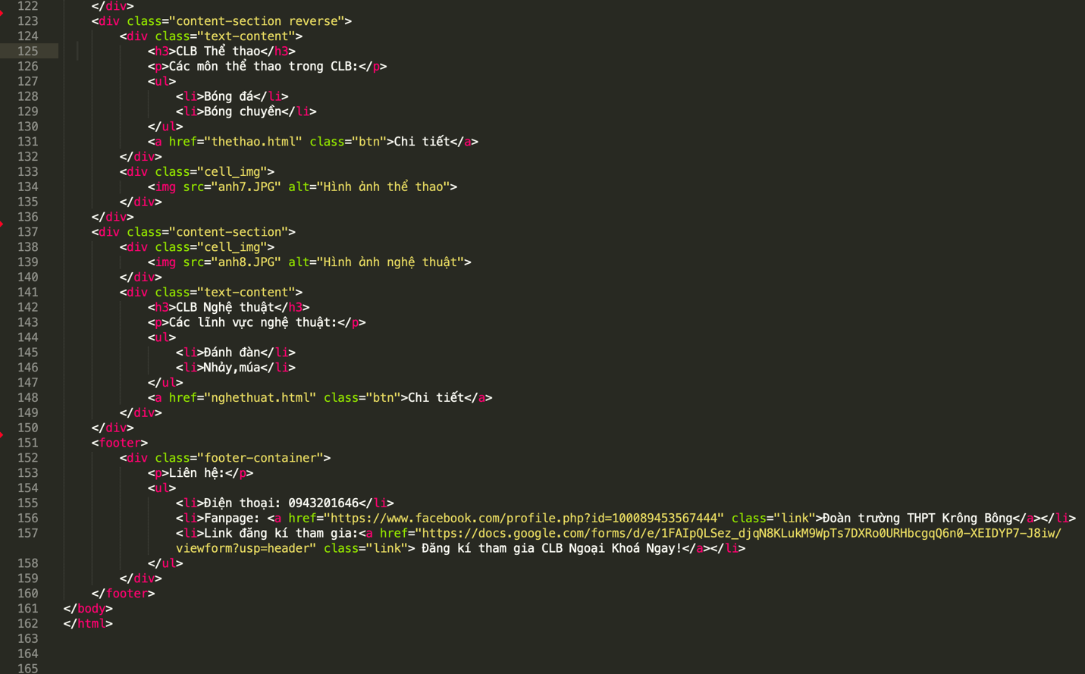

Giải thích về nội dung của tệp index.html như sau:

1. Định dạng CSS

1.1 Định dạng body ( từ dòng 8 đến 14)

* **Đặt màu nền xanh nhạt** cho toàn bộ trang.
* **Chọn font chữ** "Times New Roman", nếu không có thì dùng font không chân (sans-serif).
* **Dùng Flexbox** để sắp xếp các phần tử con.
* **Sắp xếp phần tử theo trục dọc** (từ trên xuống dưới).
* **Đảm bảo chiều cao của trang** ít nhất bằng chiều cao màn hình.
  1. Định dạng banner ( từ dòng 15 đến 24)

• **Sử dụng ảnh** anh4.jpg làm nền, k**hông lặp lại ảnh, canh giữa ảnh nền** theo cả hai chiều ngang và dọc, ả**nh phủ kín toàn bộ phần .banner** mà không bị méo (cover).

• **Định chiều cao cố định** là 490px.

• **Căn giữa nội dung chữ** trong .banner.

• **Chữ có màu trắng** để nổi bật trên nền.

• **Tạo đổ bóng cho chữ**:

+2px sang phải.

+2px xuống dưới.

+Độ mờ 5px.

+Màu đen nhạt.

• **Dùng Flexbox** để căn chỉnh nội dung.

• **Căn giữa theo chiều ngang**.

• **Căn giữa theo chiều dọc**.

* 1. Định dạng banner h1 ( từ dòng 25 đến 30)

• **Kích thước chữ lớn** (38px).

• **Màu nền đen nhưng trong suốt 50%** để chữ dễ đọc hơn.

• **Tạo khoảng cách bên trong (padding):**

+Trên và Dưới: 10px

+Trái và Phải: 20px

• **Bo tròn góc nền chữ** (10px).

* 1. Định dạng slogan-container ( từ dòng 31 đến 37)

**Xếp các slogan theo hàng ngang**.

**Các slogan cách đều nhau**.

**Căn giữa theo chiều dọc**.

**Căn giữa chữ trong từng slogan**.

**Tạo khoảng cách 20px trên và dưới**.

* 1. Định dạng slogan ( từ dòng 38 đến 45)

• **Mỗi ô slogan rộng 30% màn hình**.

• **Khoảng cách bên trong (từ nội dung đến viền) là 15px**.

• **Màu nền xanh dương nhạt**.

• **Bo tròn góc**.

• **Đổ bóng 2px sang phải, 2px xuống dưới, độ mờ 10px, màu đen nhạt**.

• **Màu chữ xám đậm**.

1.6 Định dạng content-section ( từ dòng 46 đến 56)

• **Sắp xếp hình ảnh và nội dung theo hàng ngang**.

• **Căn giữa theo chiều dọc**.

• **Tạo khoảng cách 20px giữa hình ảnh và chữ**.

• **Giới hạn độ rộng của phần nội dung**.

• **Canh giữa phần này trên trang**.

• **Khoảng cách bên trong là 20px**.

• **Nền trắng**.

• **Bo tròn góc**.

1.7 Định dạng celll_img và cell_img img ( từ dòng 57 đến 64)

• Ảnh chiếm 50% không gian của phần .content-section.

• Ảnh hiển thị toàn bộ trong phần chứa nó mà không bị méo.

• Tự động điều chỉnh chiều cao để giữ tỷ lệ khung hình.

• Bo tròn góc ảnh (10px).

1.8 Định dạng text_content ( từ dòng 65 đến 69)

• Phần chữ chiếm 50% không gian của .content-section.

• Căn giữa toàn bộ nội dung chữ trong .text-content.

• Chữ có kích thước lớn hơn mặc định (1.2rem ≈ 19.2px nếu font gốc là 16px).

1.9 Định dạng text_content ul ( từ dòng 70 đến 75)

• Dấu chấm của danh sách nằm trong phần văn bản.

• Xóa khoảng trống thừa ở bên trái danh sách.

• Giúp danh sách có kích thước gọn lại, không chiếm toàn bộ chiều rộng của .text-content.

• Nội dung danh sách được căn trái.

2.0 Định dạng footer ( từ dòng 76 đến 83)

• Đặt màu nền đen cho footer.

• Chữ trong footer có màu trắng để dễ đọc.

• Tạo khoảng cách bên trong: trên + dưới 20px, trái + phải 0px.

• Kéo dài footer ra toàn trang.

• Căn lề trái nội dung bên trong footer.

• Đẩy footer xuống đáy trang nếu nội dung ít.

**Sau đây là nội dung của file nghethuat.html**

**1. Định dạng body**

* **Dòng 8 - 13**
* Thiết lập font chữ chung là Arial, nếu không có thì dùng font không chân (sans-serif).
* Đặt màu nền xám nhạt (#f4f4f4) cho toàn bộ trang.
* Loại bỏ lề (margin: 0) và đệm (padding: 0) mặc định của trình duyệt.
* Căn giữa văn bản theo chiều ngang (text-align: center).

**2. Định dạng banner**

* **Dòng 15 - 22**
* Sử dụng ảnh anh4.jpg làm nền, không lặp lại ảnh, căn giữa và phủ kín toàn bộ (cover).
* Thiết lập chiều cao cố định là 450px.
* Sử dụng Flexbox để căn chỉnh nội dung.
* Căn giữa nội dung theo cả chiều ngang (justify-content: center) và chiều dọc (align-items: center).
* Thiết lập vị trí tương đối (position: relative) để dễ dàng quản lý phần tử con.

**3. Định dạng banner h1**

* **Dòng 24 - 31**
* Màu chữ trắng (color: white).
* Kích thước chữ lớn (font-size: 32px).
* Chữ đậm (font-weight: bold).
* Tạo hiệu ứng đổ bóng (text-shadow: 2px 2px 5px rgba(0, 0, 0, 0.5)).
* Đặt nền màu đen với độ trong suốt 50% (background: rgba(0, 0, 0, 0.5)).
* Tạo khoảng cách bên trong (padding: 15px 30px).
* Bo tròn góc nền chữ (border-radius: 10px).

**4. Định dạng container**

* **Dòng 33 - 40**
* Sử dụng Flexbox để sắp xếp các phần tử.
* Sắp xếp các phần tử theo chiều dọc (flex-direction: column).
* Căn giữa phần tử theo chiều ngang (align-items: center).
* Khoảng cách giữa các phần tử là 40px (gap: 40px).
* Tạo khoảng cách bên trong (padding: 40px 20px).

**5. Định dạng sport-card**

* **Dòng 42 - 50**
* Sử dụng Flexbox cho bố cục thẻ (display: flex).
* Chiều rộng tối đa 900px, đảm bảo không bị quá rộng (max-width: 900px).
* Màu nền trắng (background: white).
* Tạo hiệu ứng bóng (box-shadow: 2px 2px 10px rgba(0, 0, 0, 0.2)).
* Bo tròn các góc (border-radius: 10px).
* Ẩn phần tử tràn khỏi khung thẻ (overflow: hidden).
* Căn giữa nội dung theo chiều dọc (align-items: center).

**6. Định dạng sport-card img**

* **Dòng 52 - 56**
* Ảnh chiếm 50% chiều rộng của thẻ.
* Chiều cao ảnh chiếm toàn bộ thẻ (height: 100%).
* Dùng object-fit: cover để ảnh không bị méo khi co giãn.

**7. Định dạng text-content**

* **Dòng 58 - 64**
* Nội dung văn bản chiếm 50% chiều rộng thẻ.
* Sử dụng Flexbox để căn chỉnh nội dung.
* Sắp xếp nội dung theo cột (flex-direction: column).
* Căn giữa nội dung theo chiều dọc (justify-content: center).
* Khoảng cách bên trong (padding: 20px).
* Căn lề trái văn bản (text-align: left).

**8. Định dạng footer**

* **Dòng 66 - 71**
* Đặt màu nền đen (background-color: #222).
* Màu chữ trắng (color: white).
* Tạo khoảng cách bên trong: trên và dưới 20px, trái và phải 0px (padding: 20px 0).
* Khoảng cách phía trên footer là 30px (margin-top: 30px).

**Sau đây là nội dung của file thethao.html**

**1. Định dạng body (từ dòng 8 - 13)**

* + Thiết lập font chữ chung là Arial, nếu không có thì dùng font không chân.
  + Đặt màu nền xám nhạt cho toàn bộ trang.
  + Loại bỏ lề và đệm mặc định của trình duyệt.
  + Căn giữa văn bản theo chiều ngang.

**2. Định dạng banner (từ dòng 15 - 22)**

* + Sử dụng ảnh anh4.jpg làm nền, không lặp lại, căn giữa và phủ kín toàn bộ.
  + Thiết lập chiều cao cố định là 450px.
  + Sử dụng Flexbox để căn chỉnh nội dung.
  + Căn giữa nội dung theo cả chiều ngang và chiều dọc.
  + Đặt vị trí tương đối để dễ dàng quản lý phần tử con.

**3. Định dạng banner h1 (từ dòng 24 - 31)**

* + Chữ màu trắng, kích thước lớn, đậm và có hiệu ứng đổ bóng.
  + Nền màu đen với độ trong suốt 50% để chữ dễ đọc hơn.
  + Tạo khoảng cách bên trong và bo tròn các góc nền chữ.

**4. Định dạng container (từ dòng 33 - 40)**

* + Sử dụng Flexbox để sắp xếp các phần tử.
  + Các phần tử được xếp theo chiều dọc, căn giữa theo chiều ngang.
  + Khoảng cách giữa các phần tử là 40px.
  + Tạo khoảng cách bên trong để nội dung không bị sát mép.

**5. Định dạng sport-card (từ dòng 42 - 50)**

* + Sử dụng Flexbox để tạo bố cục thẻ.
  + Thẻ có chiều rộng tối đa 900px, nền trắng, bo tròn góc và có hiệu ứng bóng nhẹ.
  + Nội dung được căn giữa theo chiều dọc.

**6. Định dạng sport-card img (từ dòng 52 - 56)**

* + Ảnh chiếm 50% chiều rộng của thẻ, chiều cao tự động căn chỉnh theo thẻ.
  + Ảnh hiển thị đầy đủ mà không bị méo.

**7. Định dạng text-content (từ dòng 58 - 64)**

* + Nội dung văn bản chiếm 50% chiều rộng thẻ.
  + Sử dụng Flexbox để căn chỉnh nội dung theo cột, căn giữa theo chiều dọc.
  + Khoảng cách bên trong được thiết lập để nội dung không bị sát mép.
  + Văn bản căn lề trái để dễ đọc.

**8. Định dạng footer (từ dòng 66 - 71)**

* + Đặt màu nền đen, chữ màu trắng để dễ đọc.
  + Tạo khoảng cách bên trong để nội dung không bị sát mép.
  + Tạo khoảng cách phía trên footer để không dính với nội dung chính.